***Художественно –эстетическое развитие «Животный мир»***

***Рисование на тему «Животные»***

***Задачи:***  
1. Развивать эстетическое восприятие, эстетические эмоции и чувства, эмоциональный отклик на проявления красоты в окружающем мире.  
2. Формировать опыт восприятия разнообразных эстетических объектов, развивать эстетические интересы, желание познавать искусство и осваивать изобразительную деятельность.  
3. Подвести детей к пониманию ценности искусства, способствовать освоению и использованию разнообразных эстетических оценок относительно проявлений красоты в окружающем мире, художественных образах, собственных творческих работах.  
  
Мир, окружающий человека прекрасен и многообразен. Ребенок, испытывая большое желание передать свои впечатления на бумаге, зачастую сталкивается с трудностями изображения задуманного в рисунке. Далеко не каждый ребенок имеет способность самостоятельно и поэтапно правильно передать образ того или иного существа. Чаще всего дети испытывают трудности в начале рисования, т.е. не знают, с чего начать или не знают, что рисовать дальше. В этом ребенку могут помочь образцы с изображением необходимой последовательности рисования различных объектов, т.е. алгоритмы. При помощи них ребенку легко сориентироваться в количестве и форме частей тела, увидеть их пропорциональное соотношение, а также конечный результат.  
В качестве предварительной работы, можно использовать шаблоны различных животных. Это поможет ребенку сориентироваться в количестве тех или иных частей тела, их форме и размера, но и даст возможность передать любое движение.

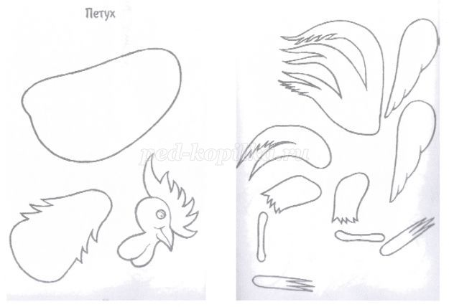

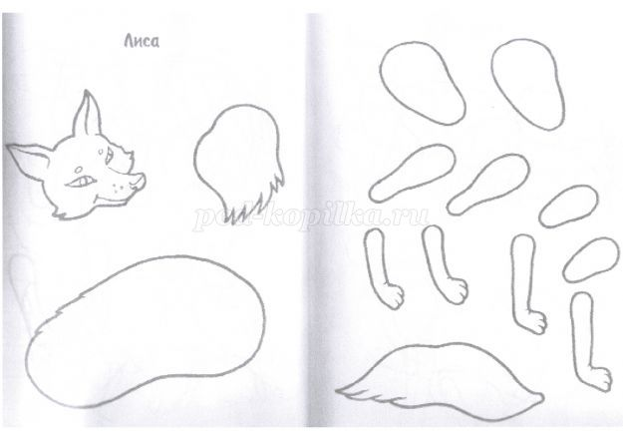

Кроме этого, можно предложить детям найти аналогии между частями тела животного и самыми распространенными геометрическими фигурами, а также рисование в этой упрощенной системе. Например, образ слона может сложиться из следующих фигур: его туловище – овал, ноги – прямоугольники, голова и уши – треугольники. Останется только дорисовать детали, хвост и хобот – и рисунок готов.

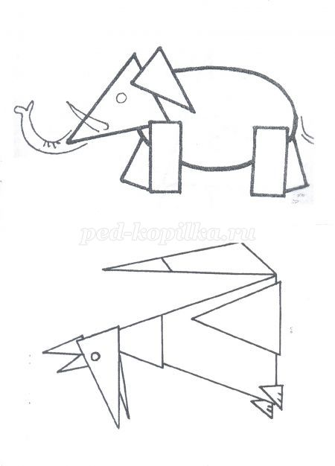

Для передачи образа животного ребенку также может помочь алгоритм, с помощью которого он может правильно и последовательно изобразить задуманное.  
Для детей младших групп лучше использовать алгоритмы с наименьшим количеством шагов. Алгоритм должен быть выполнен в цвете и сроиться на основе овала.

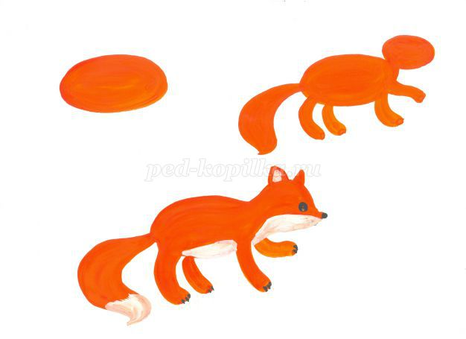

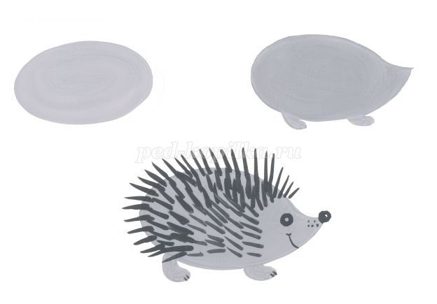

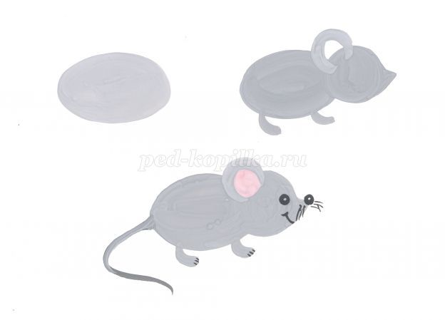

Можно сопровождать показ рисования животного художественным словом. Например, при показе изображения зайчика, можно использовать следующие слова:  
Мы рисуем снежный ком,  
Ушки сделали потом.  
И как раз вместо глаз  
Угольки нашлись у нас.  
Зайчик вышел как живой!  
Он с хвостом и головой.  
  
Для детей старших групп используются алгоритмы с большим количеством шагов, т.к. добавляется больше деталей. Он может быть выполнен графическим способом. Кроме овальных форм, структура фигуры может состоять из осевых линий, которые совпадают с осями кости. Этот способ рисования иначе называется «палочным». От формы и характера оси (она может быть прямой и изогнутой) зависит очень многое: стоит фигура, двигается или подготовилась к прыжку. Эту конструктивную основу, скелет художник видит сразу и постоянно держит во время рисования в голове, не отображая на бумаге. Но начинающему это необходимо, т.к. это дисциплинирует рисунок, позволяет добиться пропорциональной точности и типичного сходства. Но вовремя нужно следить за тем, чтобы ребенок не нажимал сильно на карандаш, т.к. осевые линии впоследствии убираются.

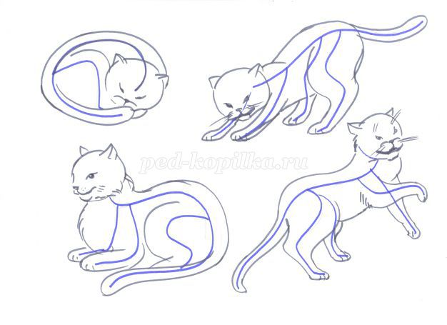

Приведу еще несколько вариантов алгоритмов рисования животных.

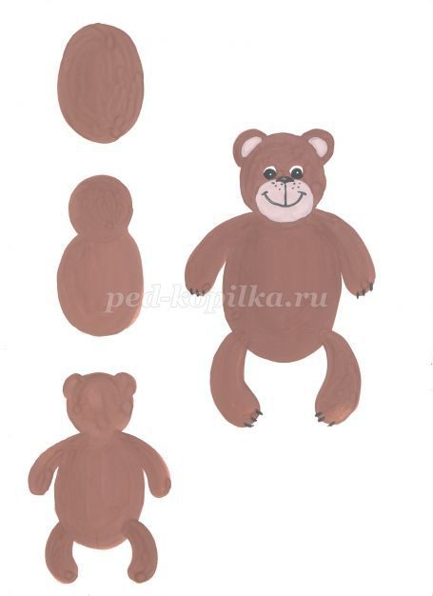

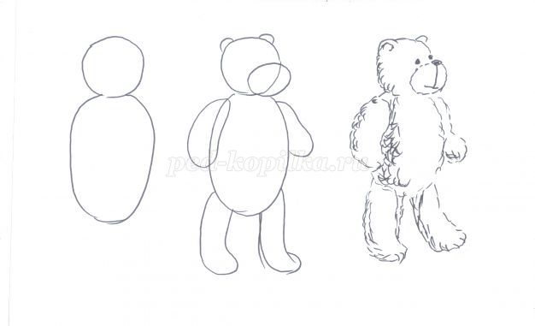

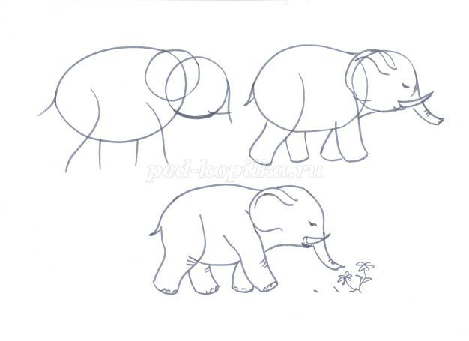

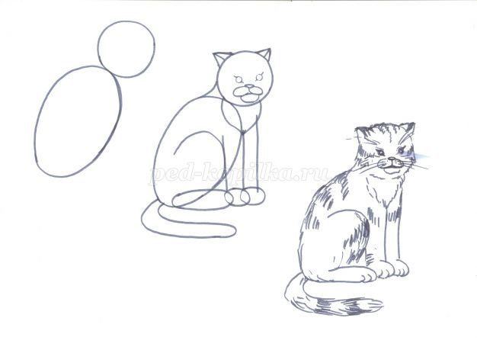

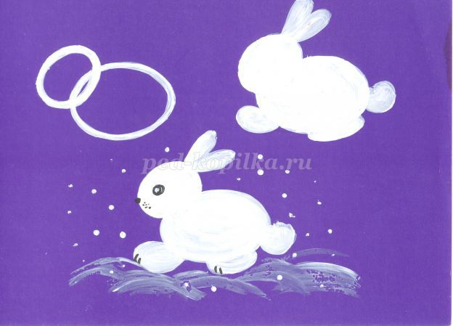

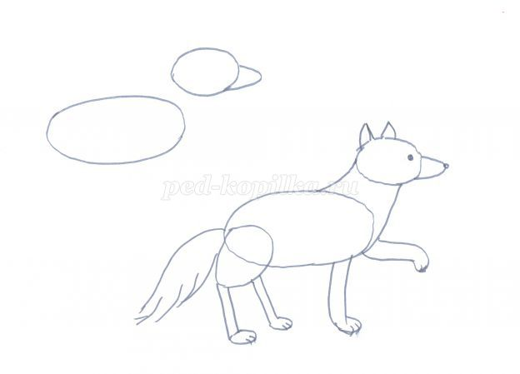

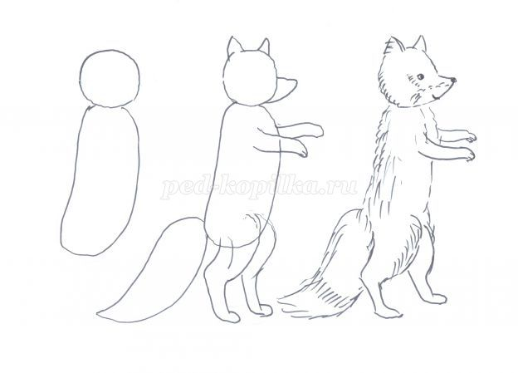

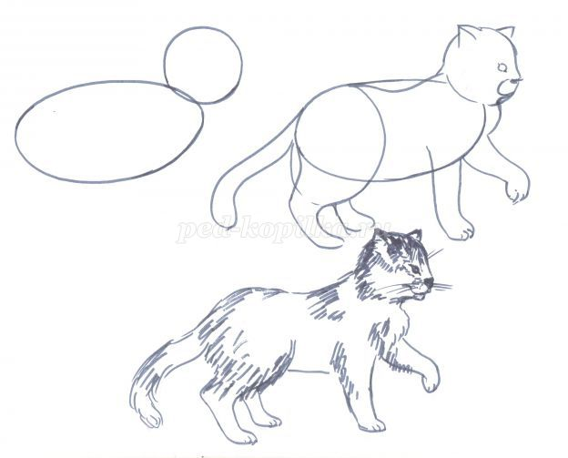

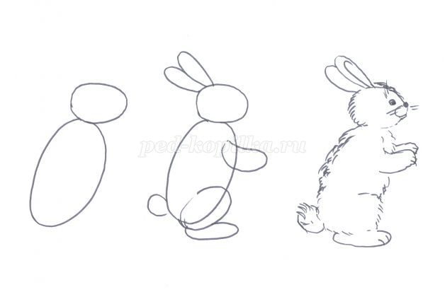

А вот работы детей старшей группы, выполненные с помощью алгоритма.

